PSA制氮机在实验室、制药和医疗方面的用途

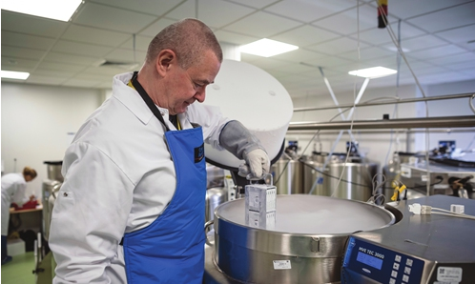

首先，你应该知道制氮机是用于生产科学和医疗用途的氮气（N2）。变压吸附（PSA）发生器的制造技术能使高纯度的氮气不间断输送。
该技术使用一个或两个碳分子筛床（CMS）来去除大气中的氧气和其他污染物。最大的优势是旨在设计满足气体纯度和流量需求。
很多公司建造高质量的发生器，保证提供高纯度的氮气。大多数公司遵循最高的安全标准，使发生器的使用非常安全，因为那里的氮气生产是在非常低的温度下进行。
公司的工程师和技术人员将确保安装简单和安全运行。PSA实验室制氮机的投资回报率（ROI）非常可观，客户将能在两年内实现收支平衡。
不需要订购氮气瓶，也不用担心价格上涨。发生器可以帮助生产高纯度的氮气，并且有在线纯度监测能力的设备。该机器还配备了数字计数器，在需要维护时发出声音。此外，发生器还配备了在不需要氮气时关闭的能力。
最新的技术和精湛的设计被用于制造PSA制氮机设备。这项技术使用分子筛的组合来选择性地避免大气中的氧气和其他污染物。CMS柱首先用于净化，然后用于再生，以实现不间断的氮气生产。
PSA制氮机如何工作及原理
该发生器使用预先过滤的压缩空气，压力为102或123磅。然后空气被过滤并通过CMS柱，作为一个净化单元，氧气、二氧化碳和碳氢化合物从压缩空气中被去除。

